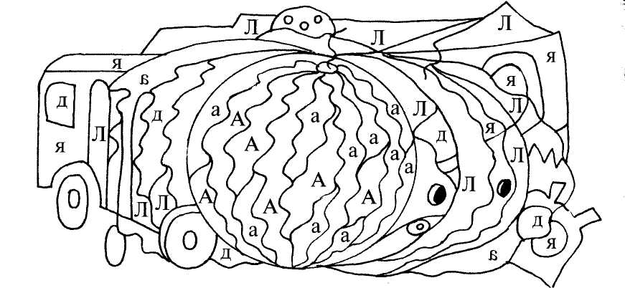
А - начало алфавита,
Тем она и знаменита.
А узнать её легко:
Ноги ставит широко.

Возьми зелёный карандаш и закрась те части рисунка, в которых ты видишь букву «А» и «а».

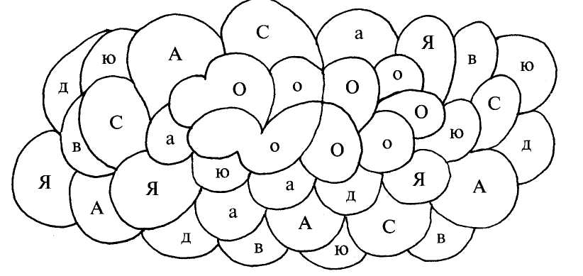
В старом дереве дупло.
Ну, совсем как буква О.

Возьми синий карандаш и закрась те части рисунка, где ты
видишь буквы «О» и «о».
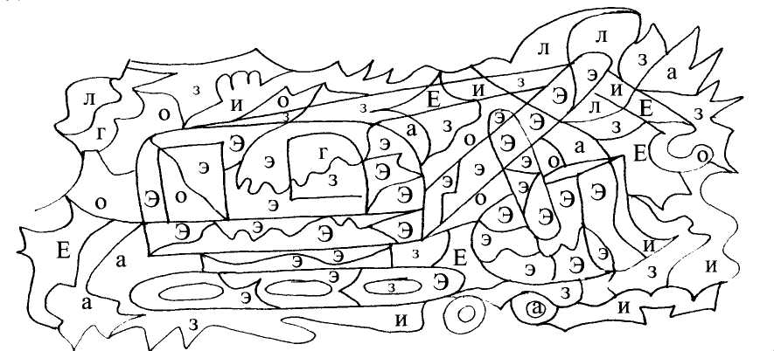

Это – Э
С открытым ртом
И большущим языком.

Жёлтым карандашом закрась все участки
с буквой «Э» и «э».
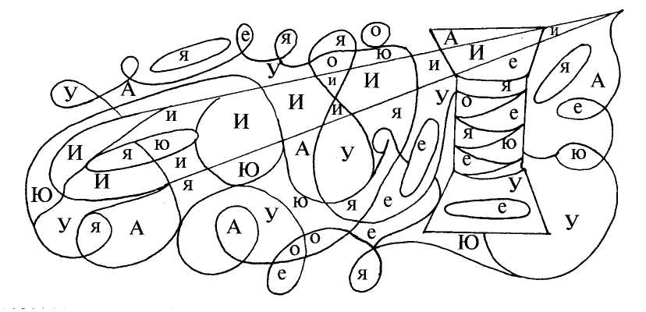
На калитку посмотри:
Чем она не буква И?
Между двух прямых досок
Одна легла наискосок.

Возьми серый карандаш и закрась все части рисунгка,
в которых ты видишь буквы «И» и «и».

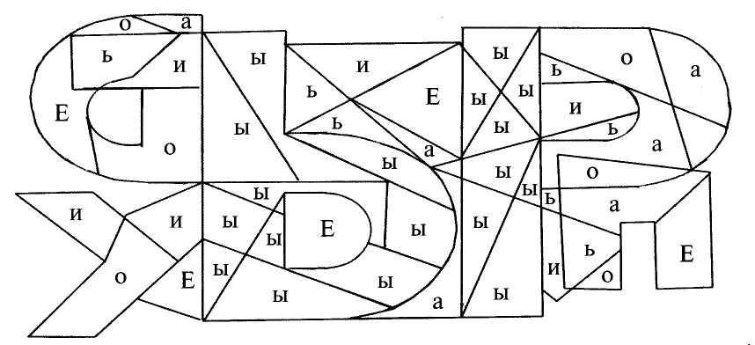

Мы услыхали от совы,
Что нету слов на букву Ы.

Возьми красный карандаш и закрась те части рисунка, в которых ты видишь букву «ы».
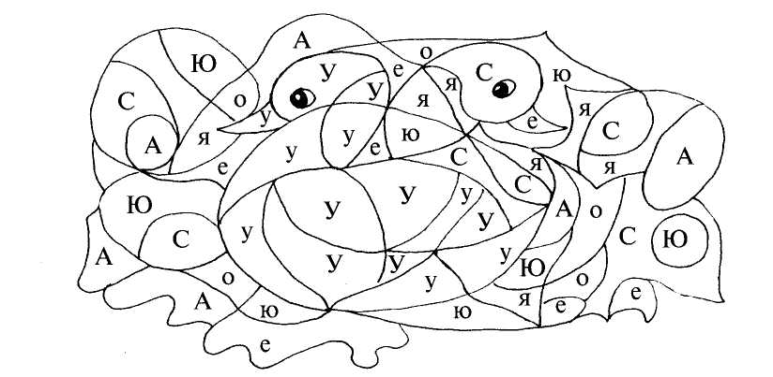

Ползёт улитка по дорожке,
Как буква У её два рожка.

Возьми жёлтый карандаш и закрась те части рисунка,
в которых ты видишь буквы «У» и «у».

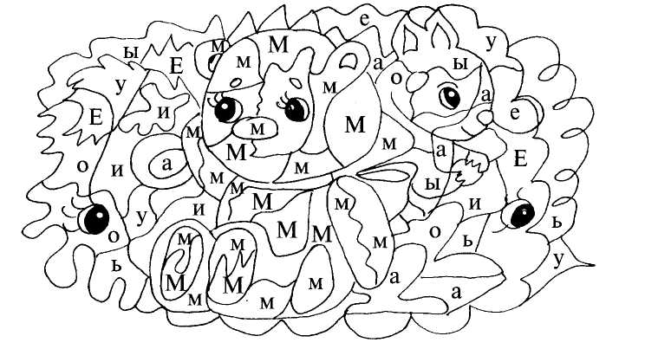
Хорошо известно всем:
Где метро, там буква М.

Возьми коричневый карандаш и закрась те части рисунка,
в которых ты видишь буквы «М» и «м».

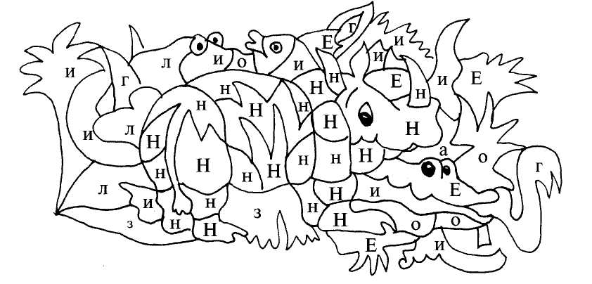

На букве Н я, как на лесенке,
Сижу и распеваю песенки!

Возьми серый карандаш и закрась те части рисунка,
в которых ты видишь буквы «Н» и «н».
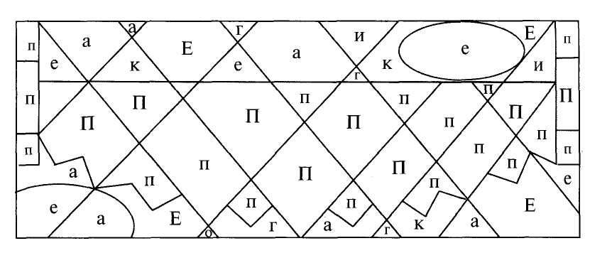

На хоккее, на футболе
Буква П – ворота в поле.

Возьми любой цветной карандаш и закрась все части
рисунка, в которых ты видишь буквы «П» и «п».
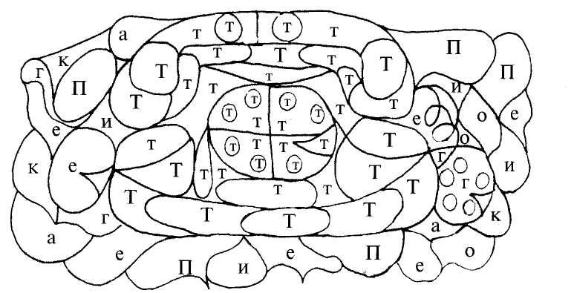
Молоток стучит: «Тук-тук!
Буквы Т я лучший друг».

Возьми любой цветной карандаш и закрась все части
рисунка, в которых ты видишь буквы «Т» и «т».

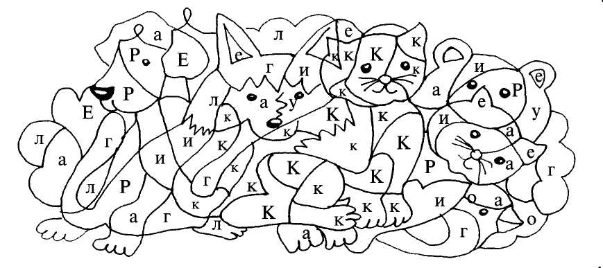
Сигнальщик держит два флажка.
С флажками он – как буква К.

Возьми оранжевый карандаш и закрась
те части рисунка, в которых ты видишь буквы «К» и «к».

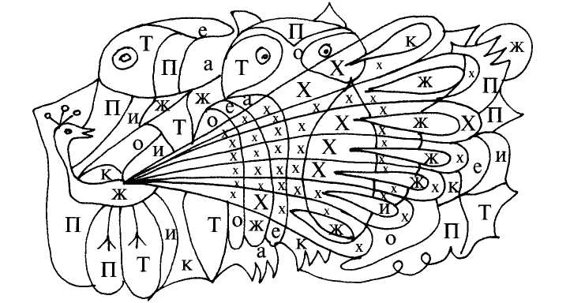

Х – забавная игрушка,
Деревянная вертушка.
Ветру вольному подружка.

Возьми разноцветные карандаши и закрась
те части рисунка, в которых ты видишь буквы «Х» и «х».

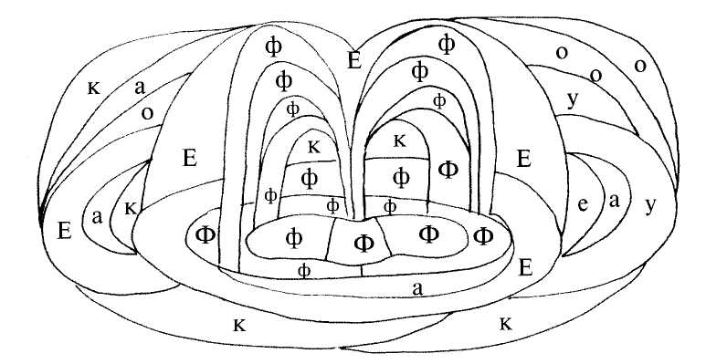
Всем известно без подсказки:
Буква Ф – как ключ от сказки.
Никогда его у нас
Не отнимет Карабас.

Возьми голубой или синий карандаш и закрась все
части рисунка, где изображена буква «Ф» или «ф».

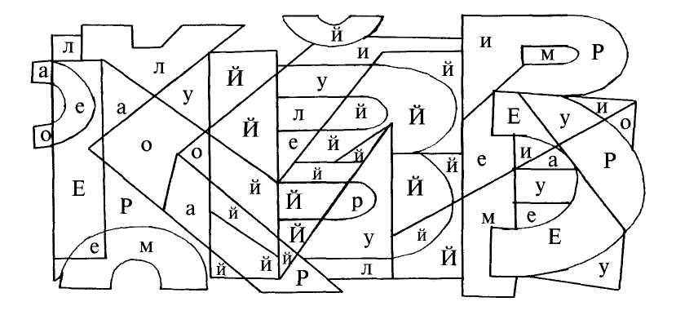

Букву Й зовут «И кратким»
Й как И в твоей тетрадке.
Чтобы Й не путать с И,
Сверху галочку пиши.

Возьми зелёный карандаш и закрась все части рисунка,
в которых ты видишь буквы «Й» и «й».

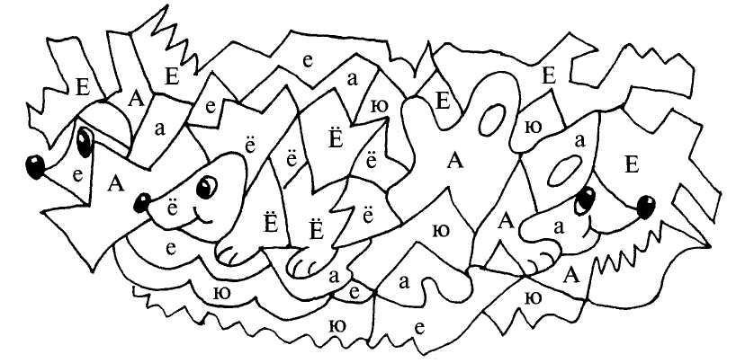

Е и Ё – родные сестры,
Различить сестер не просто.
Но у буквы Ё две точки,
Словно к лесенке гвоздочки.

Серым карандашом закрась
все части рисунка с буквой «Ё» и «ё».
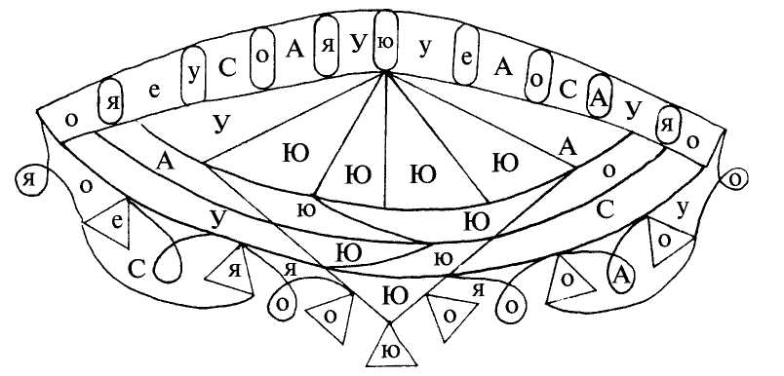
На арене укротитель –
Грозных тигров повелитель.
Он, как буква Ю, с кольцом
К тиграм смело встал лицом.

Части рисунка с буквой «Ю» и « ю» раскрась
разноцветными карандашами.

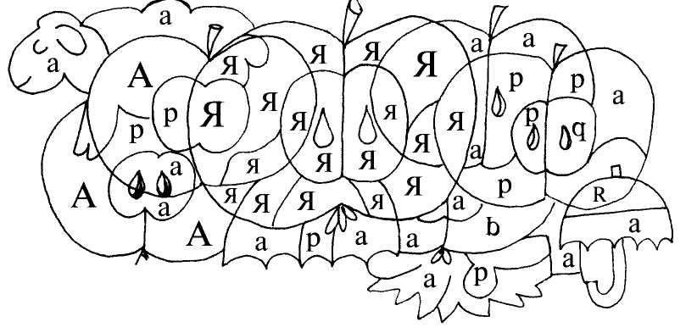
Каждый знает:
Буква Я
Самая хвастливая

Закрась жёлтым карандашом те части,
в которых ты видишь букву «Я» и букву «я».

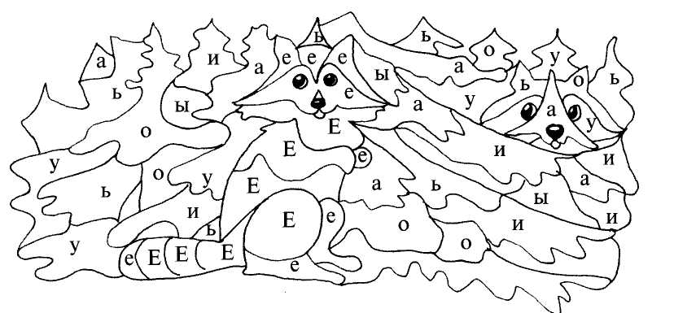

Е на грядке пригодилась –
Вместо грабель потрудилась.

Возьми коричневый карандаш и закрась все части
рисунка, где встречается буква «Е» и «е».
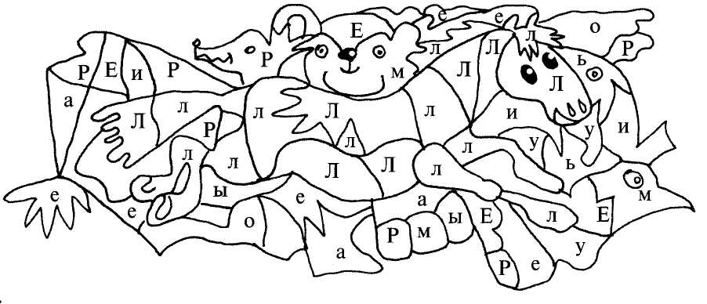
Алфавит продолжит наш
Буква Л – лесной шалаш.

Возьми коричневый карандаш и закрась те части рисунка, в которых ты видишь буквы «Л» и «л».

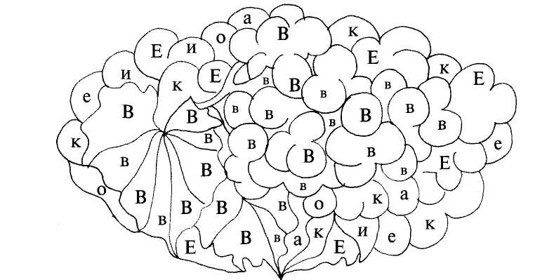
Словно букву В
Алёна
Держит
Трубку телефона.

Возьми зелёный карандаш и закрась все части
рисунка, в которых ты видишь буквы «В» и «в».

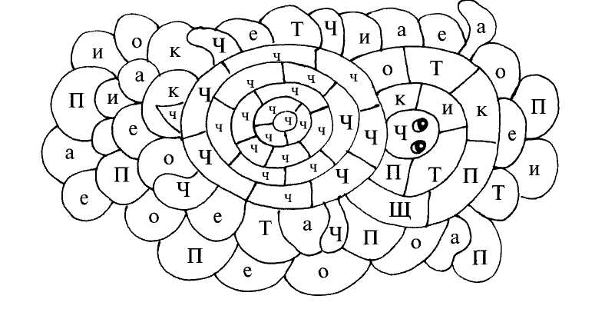

Да, вы правильно решили:
Ч мы пишем как четыре.
Только с цифрами, друзья,
Буквы путать нам нельзя.

Возьми коричневый карандаш и закрась все участки
рисунка, в которых ты видишь букву «Ч» и «ч».
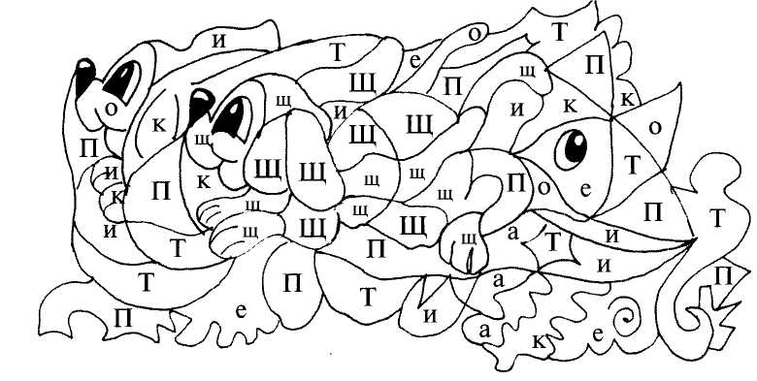
Буква Щ поможет нам
Чистить зубы по утрам.

Возьми оранжевый или жёлтый карандаш и
раскрась те части рисунка, которые отмечены
буквой «Щ» и «щ».

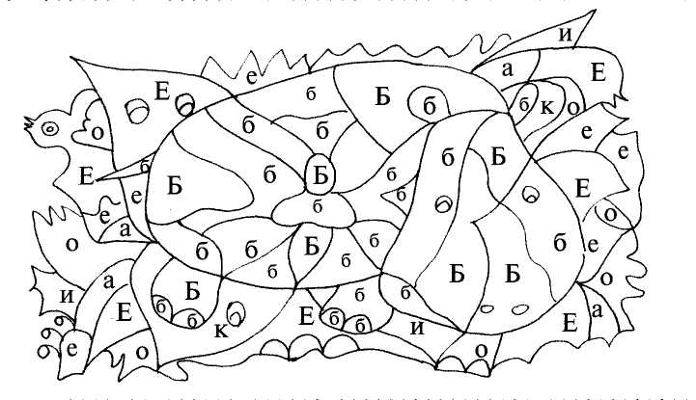
Буква Б с большим брюшком,
В кепке с длинным козырьком.

Возьми серый карандаш и закрась все части
рисунка, в которых ты видишь буквы «Б» и «б».

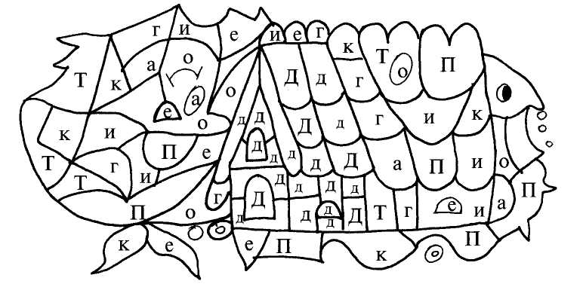

Вот стоит, дымок пуская,
Буква Д – труба печная.

Возьми цветные карандаши и закрась все части
рисунка, в которых ты видишь буквы «Д» и «д».
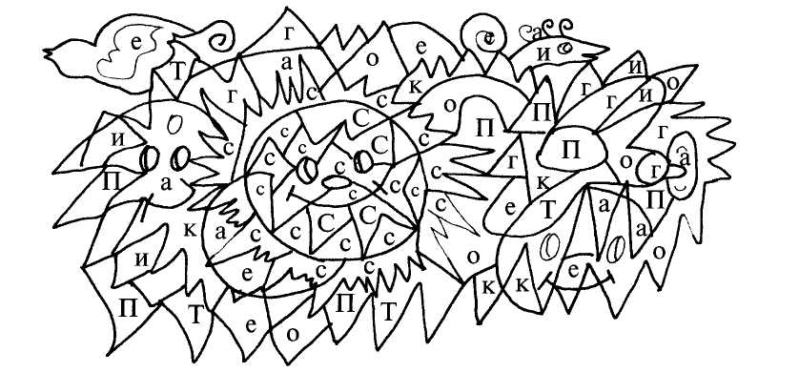
Полумесяц в небе тёмном
Буквой С повис над домом.

Возьми жёлтый карандаш и закрась те части рисунка,
в которых ты видишь буквы «С» и «с».

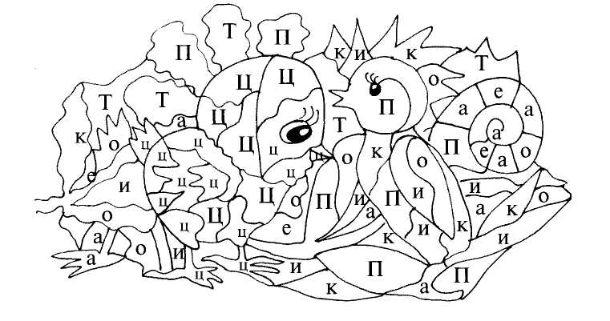
Вот какая буква Ц:
С коготочком на конце.
Коготок-царапка,
Как кошачья лапка.

Возьми жёлтый карандаш и закрась все
участки рисунка с буквой «Ц» и «ц».

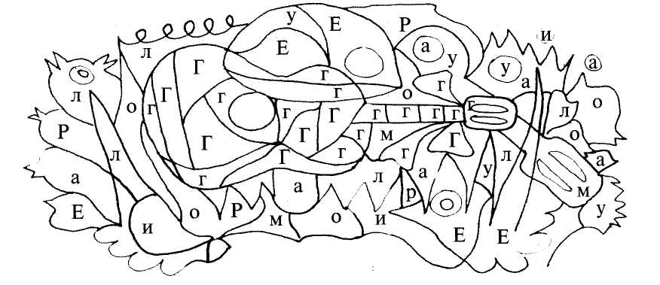
Перед нами буква Г
Стоит подобно кочерге.
И подобно кочерге,
Горбит спину буква Г.

Возьми любой цветной карандаш и закрась все части
рисунка, в которых ты видишь буквы «Г» и «г».
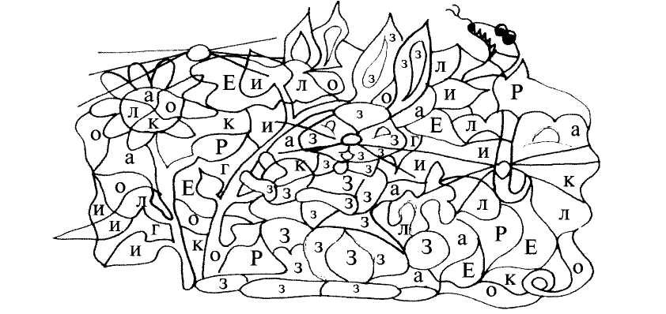
На эту букву посмотри:
Она совсем как цифра три.
З не просто завитушка,
З – пружинка, крендель, стружка.

Возьми карандаш любого цвета и раскрась все части
рисунка, в которых встречаются буквы «З» и «з».

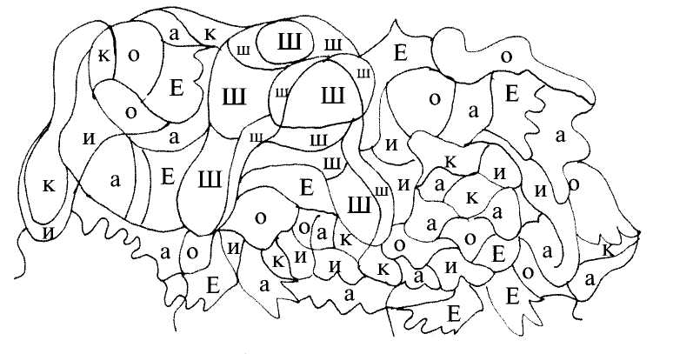

Посмотри на букву Ш –
Буква очень хороша,
Потому что из неё
Можно сделать Е и Ё.

Возьми любой цветной карандаш и закрась те части рисунка,
в которых ты видишь буквы «Ш» и «ш».

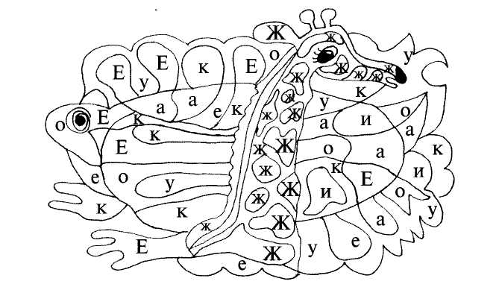

Жук летает над лужком,
Он устал ходить пешком.

Возьми жёлтый и коричневый карандаш и закрась все части
рисунка, в которых ты видишь буквы «Ж» и «ж».
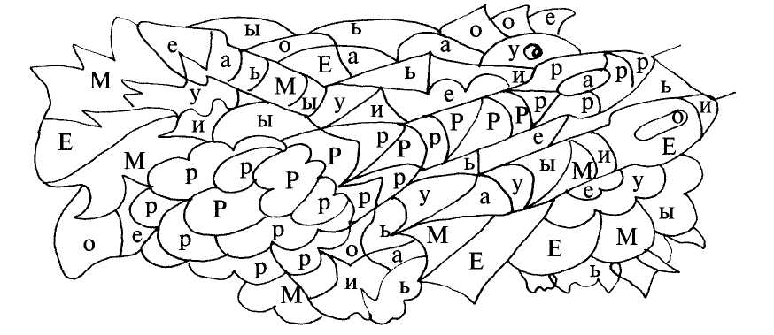
Р похожа на флажок:
Палочка, на ней кружок.

Возьми любой цветной карандаш и закрась те части рисунка,
в которых ты видишь буквы «Р» и «р».

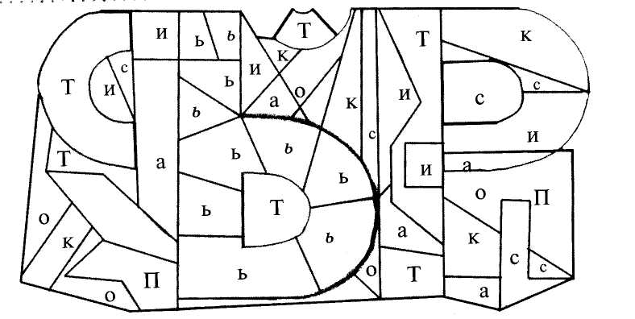
Буква Р перевернулась –
Мягким знаком обернулась.

Возьми чёрный карандаш и закрась все части рисунка,
в которых ты видишь букву «Ь».

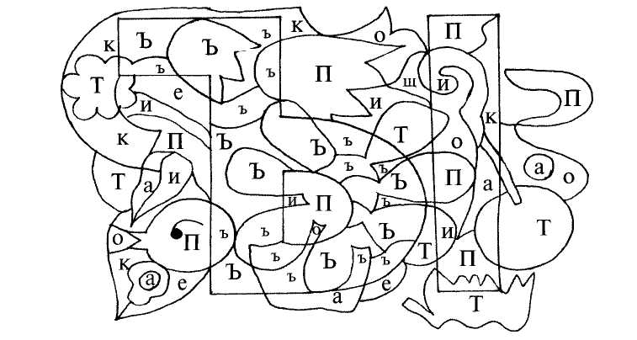

Из ведра не просто так
Нам воды напиться:
Нужен ковшик - твердый знак,
Чтобы не облиться.

Возьми чёрный карандаш и закрась все участки
рисунка с буквой «Ъ».

